Университет ИТМО

Кафедра ВТ

**Вычислительная математика**

Лабораторная работа №2

Численное интегрирование

Группа P3210

Нгу Фыонг Ань

ПРОВЕРИЛ:

Калёнова Ольга Вячеславовна

2018 год

**Задание:**

Варианты:

* Метод прямоугольников  
  (должен быть реализован расчет 3мя модификациями: левые, правые, средние)
* Метод трапеций
* Метод Симпсона

Пользователь выбирает функцию, интеграл которой он хочет вычислить (3-5 функций), из тех, которые предлагает программа.

В численный метод должен быть передан параметр-агрегат на подпрограмму вычисления значения функции в точке x.

Пользователь задает пределы интегрирования и точность.

**NOTE!** Если нижний предел интегрирования >= верхнего предела - интеграл должен считаться корректно!

В результате должны получить:

* значение интеграла
* количество разбиений, на которое пришлось разбить
* полученную погрешность

**Для оценки погрешности использовать оценку Рунге.**

**Описание метода**

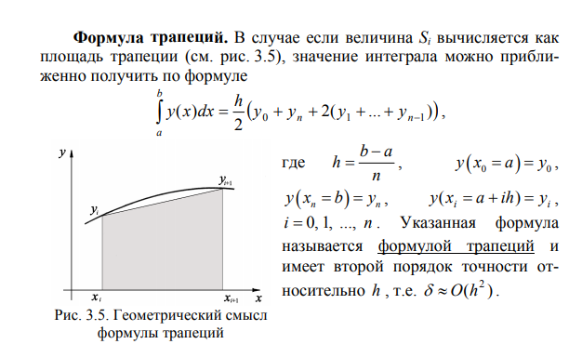

**Схема программы:**

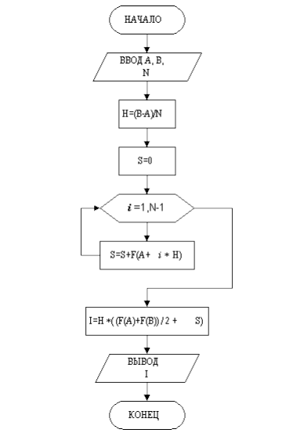

**Код программы:**

**#MAIN**

package intergral_lab2;

import java.io.IOException;

public class Integral_lab2 {

public static void main(String[] args) throws IOException {

InputForm input = new InputForm();

}

}

**#** **Integral**

package intergral_lab2;

public class Integral {

int code;

double a1;

double b1;

int greater = 1;

int step;

double e;

double e1;

public Integral(int code, double a, double b, double e, double e1){

this.code = code;

double a1 = a;

double b1 = b;

this.e = e;

this.e1 = e1;

if (a>b) {

greater = -1;

b1 = a;

a1 = b;

} else {

b1 = b;

a1 = a;

}

this.step = (int) Math.ceil((b1-a1)/Math.sqrt(Math.sqrt(e)));

if ((code == 1) && ((a<=0) || (b<=0))) {

System.out.println("Equation #(" + code + ") with a = " + a + "; b = " + b + " " +

"Input value is wrong, both a and b must be greater than 0");

return;

}

if ((code == 5) && (Math.abs(a1)<Math.sqrt(3))) {

System.out.println("Equation #(" + code + ") with a = " + a + "; b = " + b + " " +

"Input value is wrong, absolute value of a and b must be equal or greater than " + Math.sqrt(3));

return;

}

//System.out.println(a1 + " " + b1);

double dis = (double)(b1-a1)/step;

double r1 = cacul(a1, b1, dis);

double r2 = cacul(a1, b1, 2*dis);

double acc = Math.abs(r1-r2)/3;

if (acc > e1){

new Integral(code, a, b, e/2, e1);

} else

System.out.println("Equation #(" + code + ") with a = " + a + "; b = " + b +

"; accuracy = " + e1 + "; result = " + r1 + "; Оценка Рунге: " + acc);

}

public double cacul(double a1, double b1, double dis){

double result = 0;

int step = (int) Math.ceil((b1-a1)/dis);

//System.out.println(dis + " " + (b1-a1)/dis + " " + step);

for (int i = 0; i<= step; i++){

if ((i==0) || (i == step)){

result = result + getValue(code, a1+ i*dis)/2;

} else {

result = result + getValue(code, a1+ i*dis);

}

}

result = greater*(b1-a1)/step*result;

return result;

}

public double getValue(int code, double x){

double result = 0;

if (code == 1) return 1/x;

if (code == 2) return Math.exp(-x);

if (code == 3) return 3*Math.pow(x, 3) + 2*Math.pow(x, 2) + x + 2;

if (code == 4) return 4*Math.sin(2*x)+Math.cos(x);

if (code == 5) return Math.sqrt(x*x-3);

if (code == 6) return x*x+2;

return result;

}

}

**#InputForm**

package intergral_lab2;

import java.awt.*;

import java.awt.image.BufferedImage;

import java.io.File;

import java.io.IOException;

import java.util.logging.Level;

import java.util.logging.Logger;

import javax.imageio.ImageIO;

import javax.swing.ImageIcon;

import javax.swing.JLabel;

public class InputForm extends javax.swing.JFrame {

public InputForm() throws IOException {

initComponents();

this.setVisible(true);

this.setName("Integral");

}

public class MyPanel extends javax.swing.JPanel{

BufferedImage image;

public MyPanel() {

try {

image = ImageIO.read(new File("D:\\NetBeansProjects\\intergral_lab2\\src\\intergral_lab2\\Capture.PNG"));

} catch (IOException ex) {

}

}

@Override

protected void paintComponent(Graphics g) {

super.paintComponent(g);

g.drawImage(image, 0, 0, this);

}

}

@SuppressWarnings("unchecked")

// <editor-fold defaultstate="collapsed" desc="Generated Code">

// Variables declaration - do not modify

private javax.swing.JButton jButton1;

private javax.swing.JComboBox<String> jComboBox1;

private javax.swing.JLabel jLabel1;

private javax.swing.JLabel jLabel2;

private javax.swing.JLabel jLabel3;

private javax.swing.JLabel jLabel4;

private javax.swing.JPanel jPanel1;

private javax.swing.JTextField jTextField1;

private javax.swing.JTextField jTextField2;

private javax.swing.JTextField jTextField3;

// End of variables declaration

}

**Тест:**

**Ввод программы:**

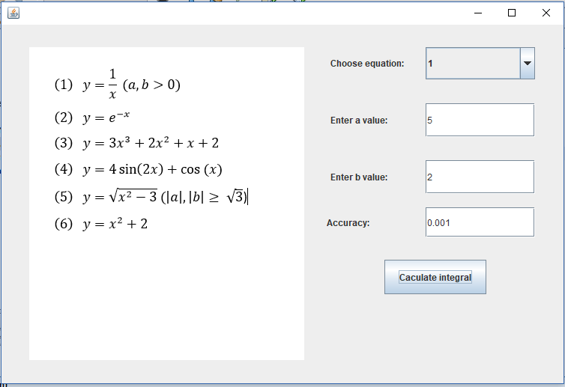

**Вывод программы:**

Equation #(1) with a = 2.0; b = 5.0; accuracy = 0.001; result = 0.9165640457073825; Оценка Рунге: 2.728228597188946E-4

**Вывод:**